
TẬP ĐOÀN VIỄN THÔNG QUÂN ĐỘI

CA

TÀI LIỆU HƯỚNG DẪN CÀI ĐẶT PHẦN MỀM JAVA CHỨNG THƯ SỐ VÀ ỨNG DỤNG IE TAB TRÊN CHROME HỖ TRỢ NỘP THUẾ ĐIỆN TỬ

Hà nội, 2018
- HƯỚNG DẪN CÀI ĐẶT PHẦN MỀM JAVA CHỨNG THƯ SỐ

Điều kiện đảm bảo
- Đối với trang nộp thuế và nhận tờ khai: sử dụng Java 7u79
- Link tải web: https://nopthue.gdt.gov.vn, http://nhantokhai.gdt.gov.vn
Trình duyệt hỗ trợ: Internet Explorer (hỗ trợ từ version 8 trở lên), Google Chorme 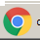( sử dụng ứng dụng IE Tab).
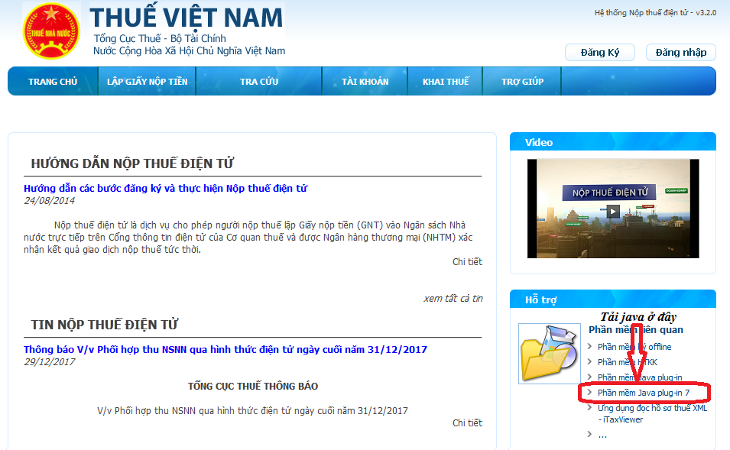

Cài đặt phần mềm
Sau khi tải về, anh/chị mở bộ cài đặt phần mềm Java 7u79 từ link trên rồi click Install => Next đến khi nào đến Finish=>Click chọn Finish.
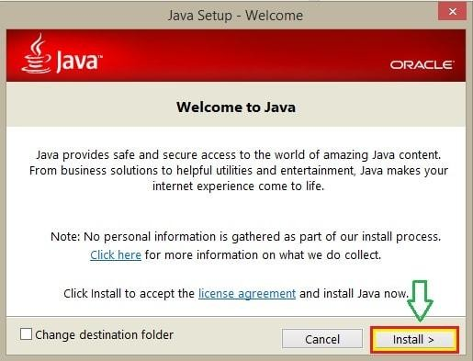
Sau khi phần mềm hoàn tất cài đặt, anh/chị click chọn Close
I.3 Cấu hình java – plugins
- Đối win 10: Vào biểu tưởng cửa sổ ấn chuột phải chọn biểu tượng Control Panel
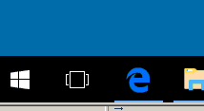
-Đối với win 7,8, XP: Strat/Control panel
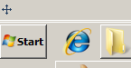
-Mở nhanh bằng cách ấn tổ hợp phím Windows+R sau đó gõ Control rồi Enter
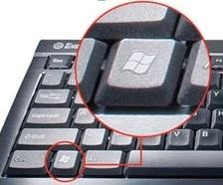
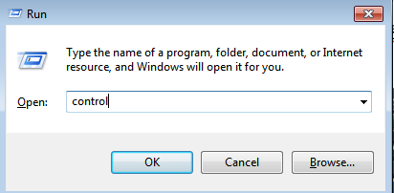
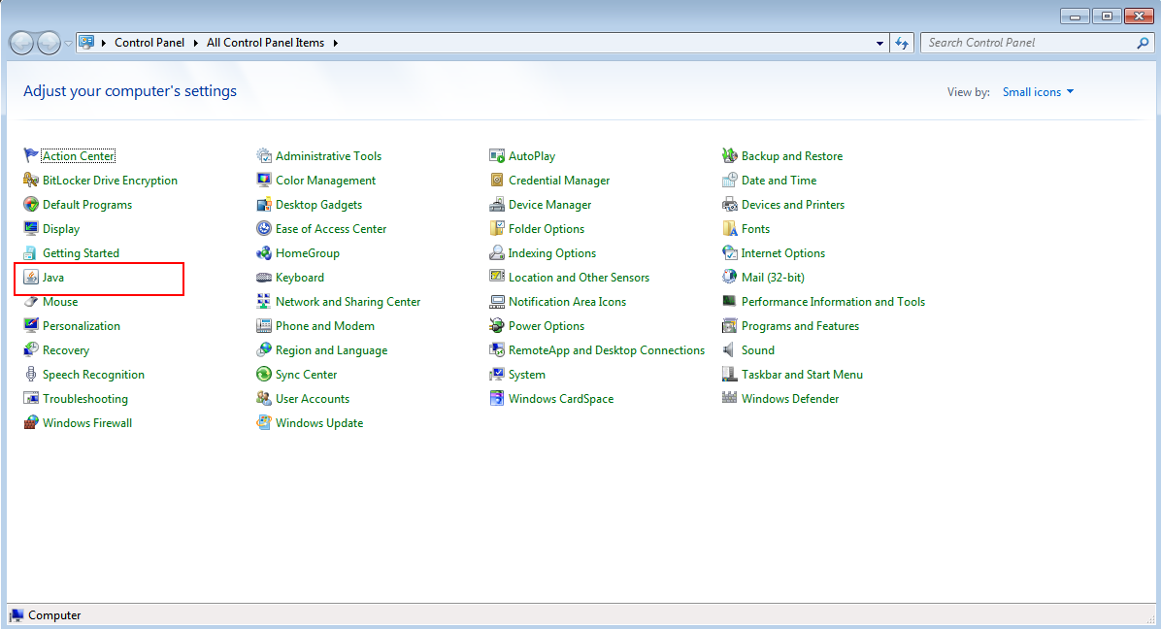

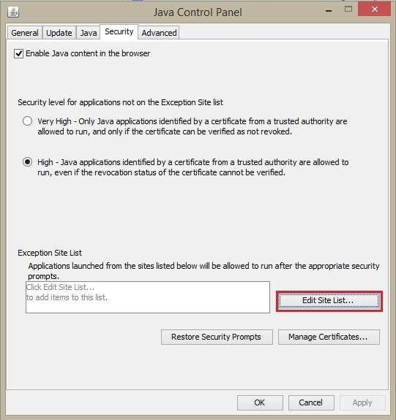
Cấu hình Java plugin:
- Tab General: giữ nguyên.
- Tab Update: Bỏ dấu chọn ở “ Check for upadate automatically”. Mục đích của việc này là tắt kiểm tra phiên bản Java mới, tránh việc cài nhiều phiên bản java dễ gây ra xung đột.
- Tab Java: giữ nguyên.
- Tab Security:click vào nút “Edit Site List” sau đó click vào nút Add => nhập đường link web cho Java hoạt động.
Ví dụ: http://nhantokhai.gdt.gov.vn
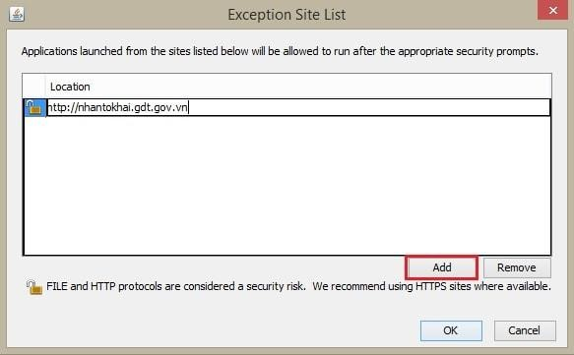

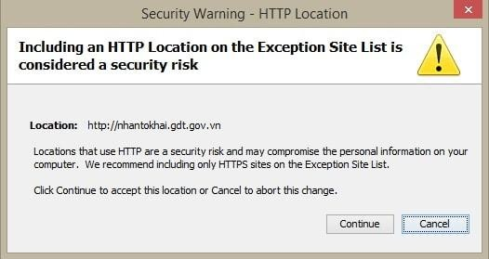
Khi hiện thông báo tiếp theo click Continues => Click OK

Kết quả như hình dưới là thao tác thành công


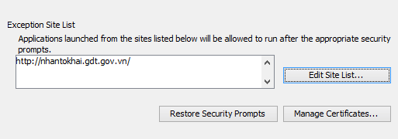

- Tab Advanced:
- Kéo thanh cuộn bên phải xuống dưới ở phần Mixed code >> check vào button “Disable verification (not recommened)”
- Phần Check for signed >> Check vào Cetificate Revocation List (CRLs)
- Phần Check for TLS >> Check vào Cetificate Revocation List (CRLs)
(Chi tiết như hình)
Nhấn OK để kết thúc
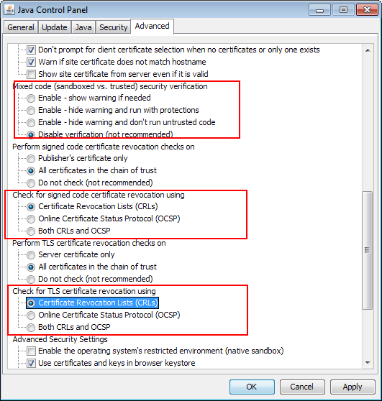

Như vậy là chúng ta đã hoàn thành việc cài đặt java plugin.

Thực hiện đăng nhập trang thuế để kê khai thuế:
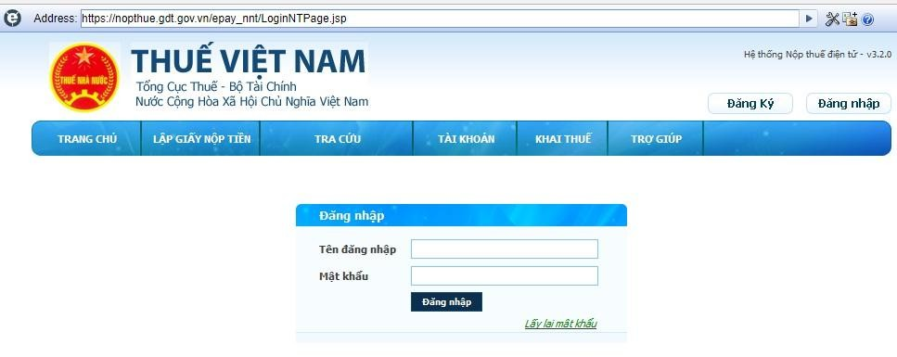

Khi anh/chị đăng nhập thành công sẽ xuất hiện các thông báo như các hình dưới, anh/chị chọn I accept the risk and want to run this application (như hình) click Run để chạy ứng dụng Java.
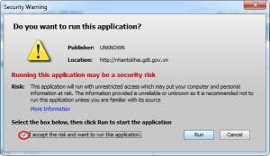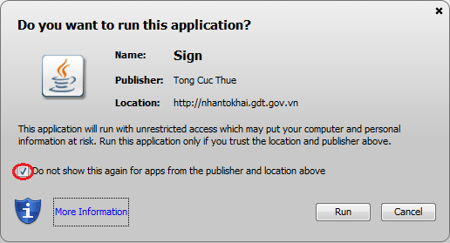

*Lưu ý: Khi hộp thoại yêu cầu cho Java chạy, anh/chị nhớ chon Run hoặc Run this time/Later để load tệp tờ khai nhé

- HƯỚNG DẪN GỠ/ XÓA BỎ CÁC JAVA KHÔNG TƯƠNG THÍCH
Mục đích xóa/ gỡ bõ các Java không tương thích, xung đột java trang thuế trên máy tính.
Cách xóa bỏ: thực hiện gõ tìm kiếm đến thanh công cụ Control Panel ( theo hướng dẫn ở trên) => Click biểu tượng Programs and Freatures sau đó kéo thanh công cụ đến Java cần gỡ bõ sau đó click button Unistall ( hoặc hoặc ấn chuột phải vào Java cần gỡ bỏ).
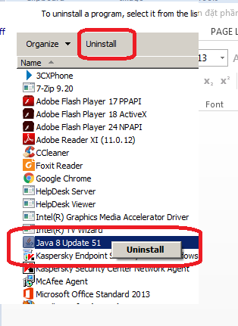

- HƯỚNG DẪN CÀI ĐẶT IE TAB TRÊN CHORME ĐỂ KÊ KHAI THUẾ
3.1 Nguyên nhân:
- Áp dụng trong trường hợp trình duyệt Internet Explorer không tương thích hoặc bị lỗi tải Java
- Do trình duyệt Google Chrome mặc định không chạy Java nên để nộp thuế, đăng ký kê khai hải quan bằng Google Chrome thì bắt buộc phải cài Ie Tab để chạy Java.
3.2 Hướng dẫn:
- Bước 1:Tìm kiếm trân Google: truy cập vào Google và tìm kiếm cụm từ IE Tab Chrome sau đó kích chọn kết quả tìm kiếm đầu tiên

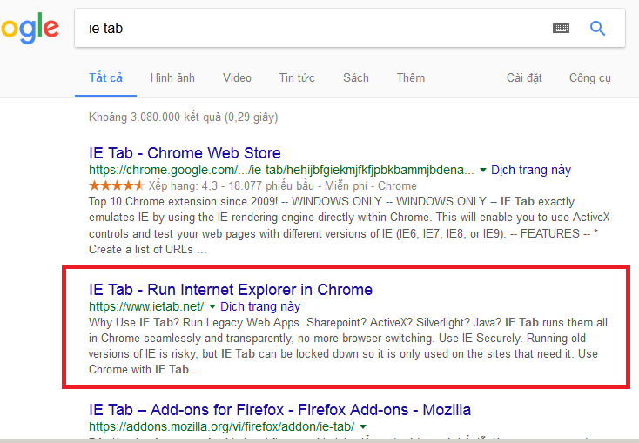
- Bước 2:Thêm vào chorme: click chuột vào nút THÊM VÀO CHROME (hoặc ADD TO CHROME) màu xanh (hình dưới)

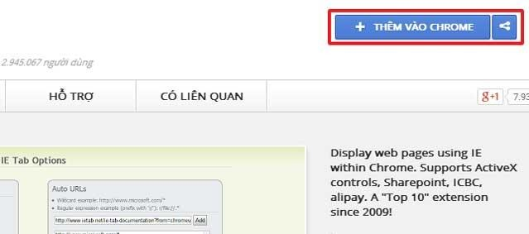

- Bước 3:Xác nhận cài đặt IE TAB cho chorme: Sau khi kích nút THÊM VÀO CHORME sẽ có một thông báo xác nhận cài đặt IE TAB cho trình duyệt Chorme xuất hiện như hình dưới => click vào nút Thêm tiện ích ( hoặc Add Extension) để xác nhận cài đặt.

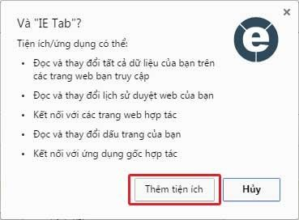
- Bước 4:Cài đặt IEtababHelper: sau khi cài đặt thành công sẽ thấy 1 biểu tượng ở phía trên, góc phải trình duyệt Chorme giống như hình dưới

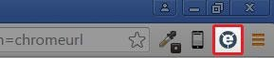
(Biểu tượng IE Tab trên trình duyệt Chrome)

Sau đó click chuột vào biểu tượng đó để tải vể ietabhelper.exe (ietabhelper.exe ở dưới, bên trái trình duyệt Chroe).
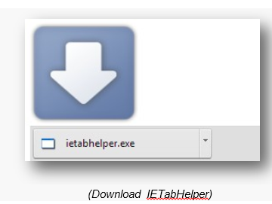

Chọn nút >>> Run ở cửa số xuất hiện sau đó (hình dưới)
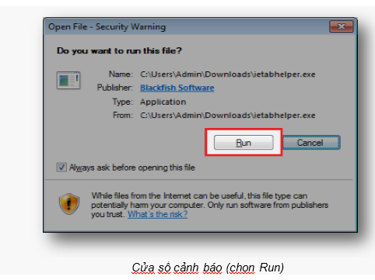
Vậy là quá trình cài đặt Tiện ích mở rộng (Extension) IE Tab cho trình duyệt Chrome đã hoàn thành.

- Bước 5:Sử dụng IE TAB trên Chrome:
Để sử dụng tiện tích IE Tab trên Chrome cũng như sử dụng Chrome để nộp thuế qua mạng anh/chị chỉ cần mở trình duyệt Chrome lên => Click vào biểu tượng IE Tab => nhập địa chỉ muốn truy cập vào hộp Address của tiện ích IE Tab và ấn Enter trên bàn phím, tham khảo hình bên dưới để hiểu rõ hơn

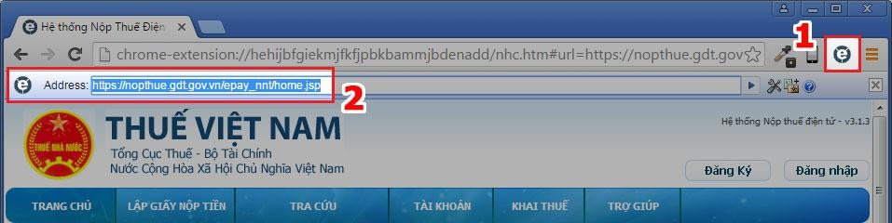

Chúc anh/chị thành công!

